Gracias, Señor, por el bautismo

**Gracias, Señor, por el sacramento del bautismo**

que nos hace hijos tuyos por medio del agua

que riega y fecunda con tu gracia,

y por el Espíritu que enriquece con tu vida

hasta hacer que seas tú quien vive en nosotros

y que tu amor nos posea para siempre.

**Gracias Jesús por la fe**

que nuestros padres y antepasados nos transmitieron,

que hagamos crecer en nosotros esa luz de la fe.

Enséñanos a conservar sin mancha tu misma vida

hasta la vida eterna.

**Queremos, Señor, llevar con garbo la dignidad**

de ser hijos tuyos, hijos amados, queremos sentirnos

miembros activos y corresponsables de tu Iglesia.

Ayúdanos a activar nuestro bautismo, a tomarlo en serio,

a realizar la misión que nos has encomendado de servir,

de anunciar y construir el Reino.

***Gracias por nuestro bautismo y por el amor que nos tienes***.



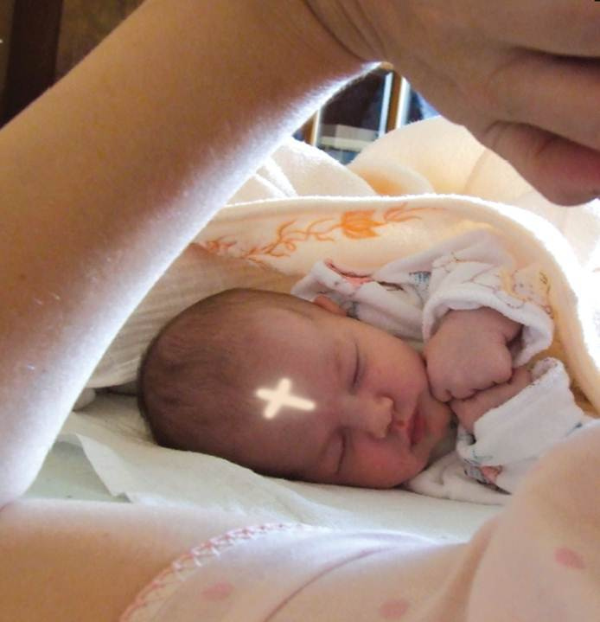

Evangelio

7-enero-2018

Navidad







* **ISAÍAS 42, 1-4. 6-7: *Mirad a mi siervo, en quien me complazco.***

Esto dice el Señor: **«*Mirad a mi siervo, a quien sostengo*; mi elegido, en quien me complazco.** He puesto mi espíritu sobre él, manifestará la justicia a las naciones. No gritará, no clamará, no voceará por las calles. La caña cascada no la quebrará, la mecha vacilante no la apagará. Manifestará la justicia con verdad. No vacilará ni se quebrará, hasta implantar la justicia en el país. En su ley esperan las islas. Yo, el Señor, te he llamado en mi justicia, te cogí de la mano, te formé e hice de ti alianza de un pueblo y luz de las naciones, para que abras los ojos de los ciegos, saques a los cautivos de la cárcel, de la prisión a los que habitan en tinieblas». *Palabra de Dios.*

* **SALMO28: *El Señor bendice a su pueblo con la paz.***
* **HECHOS 10, 34-38: *Ungido por Dios con la fuerza del Espíritu Santo.***

En aquellos días, Pedro tomó la palabra y dijo: *«Ahora comprendo con toda verdad que Dios no hace acepción de personas, sino que acepta al que lo teme y practica la justicia, sea de la nación que sea. Envió su palabra a los hijos de Israel, anunciando la Buena Nueva de la paz que traería Jesucristo, el Señor de todos. Vosotros conocéis lo que sucedió en toda Judea, comenzando por Galilea, después del bautismo que predicó Juan. Me refiero a Jesús de Nazaret,* ***ungido por Dios con la fuerza del Espíritu Santo, que pasó haciendo el bien*** *y curando a todos los oprimidos por el diablo, porque Dios estaba con él». Palabra de Dios.*

* **SAN LUCAS 3,13-17: *Se bautizó Jesús y vio que el Espíritu de Dios se posaba sobre él.***

**Narrador:** En aquel tiempo, vino Jesús desde Galilea al Jordán y se presentó a Juan para que lo bautizara. Pero Juan intentaba disuadirlo diciéndole:

**Juan:** *-«Soy yo el que necesito que tú me bautices, ¿y tú acudes a mí?».*

**Narrador:** Jesús le contestó:

*«Déjalo ahora. Conviene que así cumplamos toda justicia».*

**Narrador:** Entonces Juan se lo permitió. Apenas se bautizó Jesús, salió del agua; se abrieron los cielos y vio que el Espíritu de Dios bajaba como una paloma y se posaba sobre él. Y vino una voz de los cielos que decía:

**Voz: *-«Este es mi Hijo amado, en quien me complazco».***

*Palabra del Señor.* ***(Narrador-Juan-Voz)***



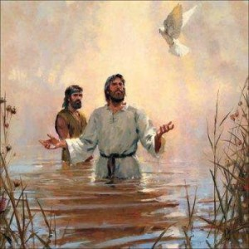

**En el bautismo recibes el AGUA que**

**limpia y el ESPÍRITU que perfuma.**

**1. VER: Terminamos la Navidad**

+Poco a poco se van terminando las vacaciones y volvemos al cole.

+Ponemos en común contando los regalos de reyes y vamos profundizando en lo que hemos hecho estos días, qué es la navidad, cómo la celebramos en casa y en la parroquia, en qué se ha notado la venida de Jesús, etc.

+Podemos contarles lo que le dice el zorro al Principito al despedirse: *“Adiós. He aquí mi secreto. Es muy simple: no se ve bien sino con el corazón. Lo esencial es invisible a los ojos. Lo esencial es invisible a los ojos,* -repitió el Principito a fin de acordarse”. ***¿Qué quiere decir? ¿Hay cosas que no se ven pero existen? ¿Cuáles?***

Que vayan descubriendo que hay cosas como el aire que respiramos, el perfume de una flor, la amistad, el perdón o la bondad, no podemos tenerlos en la mano pero existen.

**2.JUZGAR: Lo invisible del bautismo**

-En el evangelio de este domingo Marcos nos dice que Jesús fue ***“a que Juan le bautizara en el río Jordán”.*** “***Vió al Espíritu bajar*** *hacia él como una paloma”,* y se oyó la voz del Padre: ***“eres mi Hijo amado, mi favorito”***. Y Juan avisa a los acuden a bautizarse con él: *"Yo os bautizo con agua, él os bautizará con el Espíritu Santo".*

**-Aquel día Jesús recibió la fuerza del Espíritu y comenzó su misión.**

**¿QUÉ NOS QUIERE DECIR?**

1. Comenzamos repasando el **álbum de fotos de nuestro bautismo** o el catequista hace un repaso en power point de lo los momentos del bautismo con sus ritos y palabras.

A través de lo que vemos vamos descubriendo lo que vemos con los ojos pero lo que realmente sucedió.

1. **Dios en el bautismo os regaló el don del Espíritu Santo**: su fuerza su amor, su alegría, su amistad, su vida *(A cada niño se le coloca en el pecho un dibujo de una paloma que hemos preparado, prendido con un alfiler, que representa al E.S.)* .
2. Releemos el evangelio donde el Padre dice a Jesús:“Tú eres mi hijo amado”.Aprendemos la lección: **tú eres mi hijo o hija amado, nos dice Dios** al recordad el bautismo. Le damos a cada uno un cartel: “Tú eres mi hijo amado”.

**4.Jesús en el bautismo nos da una misión: parecernos a Jesús.** ¿Cómo? **Haciendo el bien** a todos. Y perteneciendo a la familia de los hijos de Dios, **la Iglesia.**

***¿Qué regalos no visibles nos hizo el bautismo?***

**3.ACTUAR: Deja que el agua te limpie y el Espíritu te perfume.**

-Pide al Espíritu que limpie tus faltas y pecados para que puedas ser un buen hijo de Dios. Pídele al Espíritu que te perfume dándote el amor de Dios, su fuerza, su vida. Te perfume viviendo como hijo amado de Dios y realizando su misión en la Iglesia de hacer el bien a los que te rodean.

-Preparad la paloma del Espíritu Santo para cada niño y la frase *“Tú eres mi hijo amado”.*

-Que los niños se pongan junto al altar y ofrezcan sus manos formando un cuenco y que alguien diga: Ofrecemos nuestras manos para que Dios nos las llene con su Espíritu y así podamos hacer el bien a todos. ***¿Qué vais a hacer?***

